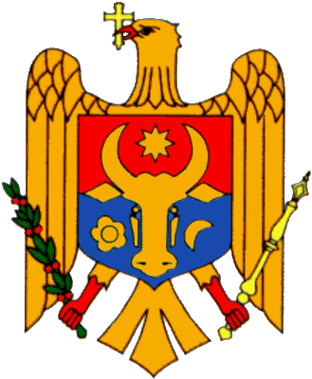  REPUBLICA MOLDOVA  DIRECŢIE DE EDUCAŢIE, TINERET ŞI SPORT  GIMNAZIA №3 TARACLIA  or.Taraclia str. Lenina 74  Tel: +37329423632  Fax: +37329422577 |  | РЕСПУБЛИКА МОЛДОВА  УПРАВЛЕНИЕ ОБРАЗОВАНИЯ, МОЛОДЕЖИ И СПОРТА  ГИМНАЗИЯ №3  г.Тараклия ул. Ленина 74  Teл: +37329423632  Факс: +37329422577

БЮДЖЕТ
Гимназии Тараклия на 2023 год

ВСЕГО – 6411000 лей

Заработная плата – 3828300 лей. Б/листы – 20600 лей

Заработная плата поваров – 160300 лей. Б/листы – 5000 лей

Соц.фонд – 1110300 лей

Соц.фонд поваров – 46400 лей

Электроэнергия – 70000 лей

Газ – 393500 лей

Вода – 60000 лей

Мусор – 7000 лей

Услуги интернета – 25000 лей

Услуги телефонной связи – 1500 лей

Питание учащихся мл.классы – 395100 лей
Ст.классы – 180000 лей

Компенсация для педагогов – 108000 лей

И.О Директора Ковалжи О.Г

